

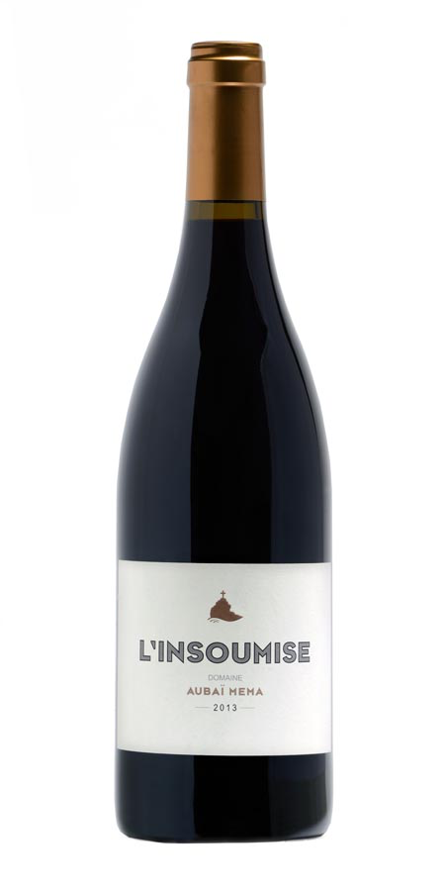

Carignan 100%

**L’Insoumise** est issue de notre vénérable vigne de carignan, de plus de 60 ans d’âge. Les grappes sont récoltées à la main, mises en caisses, et après sélection placées en cuves sans égrappage. La macération carbonique s’accomplit sans addition de levures, compte tenu des variétés de levures indigènes. La fermentation complète prend jusqu’à 25 jours.

Alcool 13,50% Sucre résiduel 0.2 g/l Acidité g/l

***A propos du nom***

L’ “insoumise”…rebelle…indomptable. Voyez vous, si les cépages étaient des personnes, le cabernet sauvignon serait votre gendre préféré; le chardonnay pourrait être un gentil vendeur chez Tiffany, tandis que le merlot serait le gars sympa qu’on rencontre en soirées, mais dont on ne se souvient jamais du nom. Carignan serait Carmen: vous prendriez soin d’elle. A traiter avec soin mais sans garantie qu’elle vous accorde ses faveurs. La plus capricieuse des variétés de raisins, dont le rendement peut varier de 50% d’une année à l’autre. Elle peut vous turlupiner mais elle en vaut bien la peine.

***Commentaires de dégustation 87/100***

Guide des Vins Gilbert et Gaillard “Robe grenat jeune. Nez typé, de fruits à noyau, de condiments, d'aromates. La bouche fait preuve d'une agréable vivacité, d'un fruit tendre, d'une puissance maîtrisée. De la souplesse,de la fraîcheur sans renier sa personnalité méditerranéenne.”

***Prix et médailles pour L'Insoumise 2015***

***87/100***

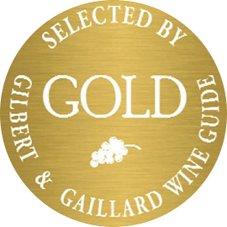

VDF | Certifié Bio

**'Vin Fait Main à Aubais Même'**